LABORATORIO 02
Sistemas de numeración y conversiones en C++
Integrantes:
1. Vasquez Daza Wagner Jesus
2. Robles Valverde Luigui
3. Santos Guzmán Edwin David
Grupo/Sección: grupo 2,sección A Fecha: 01 / 09 / 2026

PROPÓSITO
Comprender los sistemas decimal, binario, octal y hexadecimal; resolver conversiones y operaciones, diseñar el algoritmo y comprobar el resultado mediante un programa en C++.
1. Fundamento teórico

Sistema | Base | Símbolos | Uso / idea clave
Decimal | 10 | 0-9 | Uso cotidiano.
Binario | 2 | 0-1 | Representación digital.
Octal | 8 | 0-7 | Forma compacta de grupos binarios.
Hexadecimal | 16 | 0-9, A-F | Lectura compacta de valores binarios.

2. Equipos y materiales
Computadora • Lenguaje/entorno C++ • Ejercicios de la Semana 2

3. Procedimiento general
1. Analiza | 2. Resuelve | 3. Diseña | 4. Programa | 5. Comprueba
Para cada ejercicio: identifique base de origen/destino → desarrolle el procedimiento manual → plantee pseudocódigo o diagrama N-S → programe en C++ → compare el resultado.

4. Desarrollo de ejercicios 1-3
1. Decimal → Binario
Convertir 98765.125₁₀ al sistema binario.

Análisis / procedimiento manual | 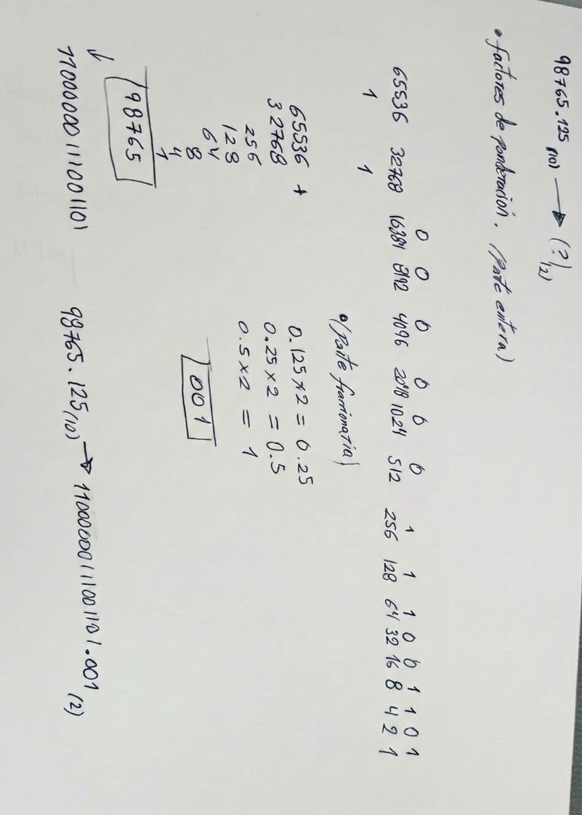
Algoritmo (pseudocódigo o N-S) | Función ConvertirEntero(n : Entero) -> CadenaDeTexto  Definir binario Como CadenaDeTexto = ""  Si n == 0 Entonces  Retornar "0"  Fin Si  Mientras n > 0 Hacer  Si el resto de (n / 2) == 0 Entonces  binario = binario + "0"  Sino  binario = binario + "1"  Fin Si  n = parte_entera_de(n / 2)  Fin Mientras  Invertir_Cadena(binario)  Retornar binario  Fin Función  Función ConvertirFraccionario(frac : Decimal, precision : Entero = 10) -> CadenaDeTexto  Definir binario Como CadenaDeTexto = ""  Mientras frac > 0 Y longitud_de(binario) < precision Hacer  frac = frac * 2  Si frac >= 1 Entonces  binario = binario + "1"  frac = frac - 1  Sino  binario = binario + "0"  Fin Si  Fin Mientras  Si binario esta vacio Entonces  Retornar "0"  Sino  Retornar binario  Fin Si  Fin Función  Inicio Principal  Definir numero Como Decimal = 98765.125  Definir parteEntera Como Entero = Convertir_a_Entero(numero)  Definir parteFraccionaria Como Decimal = numero - parteEntera  Definir binarioEntero Como CadenaDeTexto = ConvertirEntero(parteEntera)  Definir binarioFraccionario Como CadenaDeTexto = ConvertirFraccionario(parteFraccionaria)  Imprimir "El numero decimal ", numero, " en sistema binario es: "  Imprimir binarioEntero, ".", binarioFraccionario  Fin Principal
Resultado obtenido | 11000000111001101.001
Evidencia / prueba en C++

2. Binario → Decimal
Convertir 111101011.0011₂ al sistema decimal.
Análisis / procedimiento manual | 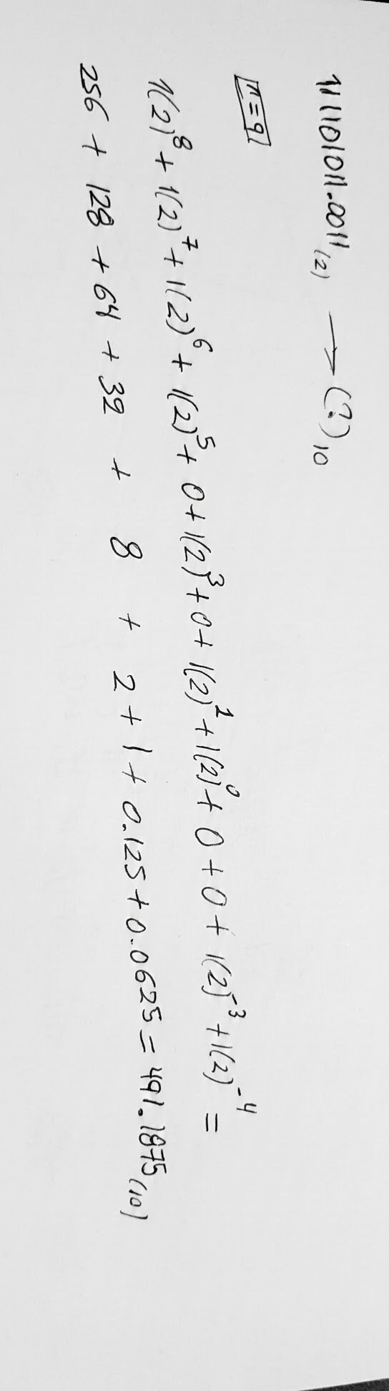
Algoritmo (pseudocódigo o N-S) | Función ConvertirEnteroBinario(binarioEntero : CadenaDeTexto) -> Entero  Definir decimal Como Entero = 0  Definir longitud Como Entero = longitud_de(binarioEntero)  Para i = 0 Hasta longitud - 1 Hacer  Definir c Como Caracter = binarioEntero[i]  Si c == '1' Entonces  Definir potencia Como Entero = longitud - 1 - i  decimal = decimal + Elevar_Potencia(2, potencia)  Fin Si  Fin Para  Retornar decimal  Fin Función  Función ConvertirFraccionarioBinario(binarioFraccionario : CadenaDeTexto) -> Decimal  Definir decimal Como Decimal = 0.0  Definir longitud Como Entero = longitud_de(binarioFraccionario)  Para i = 0 Hasta longitud - 1 Hacer  Definir c Como Caracter = binarioFraccionario[i]  Si c == '1' Entonces  Definir potencia Como Entero = -(i + 1)  decimal = decimal + Elevar_Potencia(2, potencia)  Fin Si  Fin Para  Retornar decimal  Fin Función  Inicio Principal  Definir binario Como CadenaDeTexto = "111101011.0011"  Definir posPunto Como Entero = Buscar_Posicion(binario, '.')  Definir parteEntera Como CadenaDeTexto = binario  Definir parteFraccionaria Como CadenaDeTexto = ""  Si se encontro posPunto Entonces  parteEntera = Extraer_Texto(binario, inicio, posPunto)  parteFraccionaria = Extraer_Texto(binario, posPunto + 1, final)  Fin Si  Definir decimalEntero Como Entero = ConvertirEnteroBinario(parteEntera)  Definir decimalFraccionario Como Decimal = ConvertirFraccionarioBinario(parteFraccionaria)  Definir resultado Como Decimal = decimalEntero + decimalFraccionario  Imprimir "El numero binario ", binario, " en sistema decimal es: ", resultado  Fin Principal
Resultado obtenido | 491.1875₁₀
Evidencia / prueba en C++ | 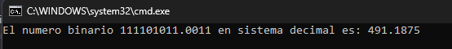

3. Decimal → Hexadecimal
Convertir 78965.45₁₀ al sistema hexadecimal.
Análisis / procedimiento manual |  | 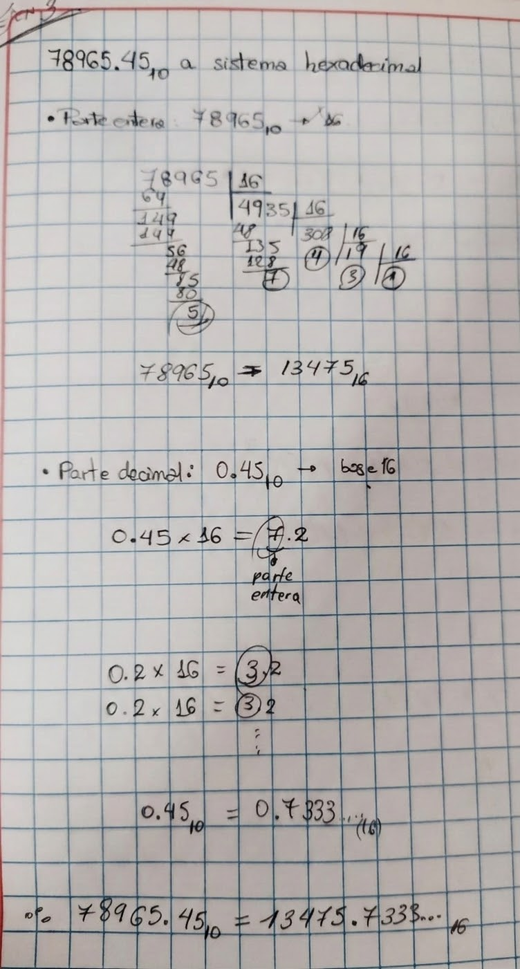
Algoritmo (pseudocódigo o N-S) |  | 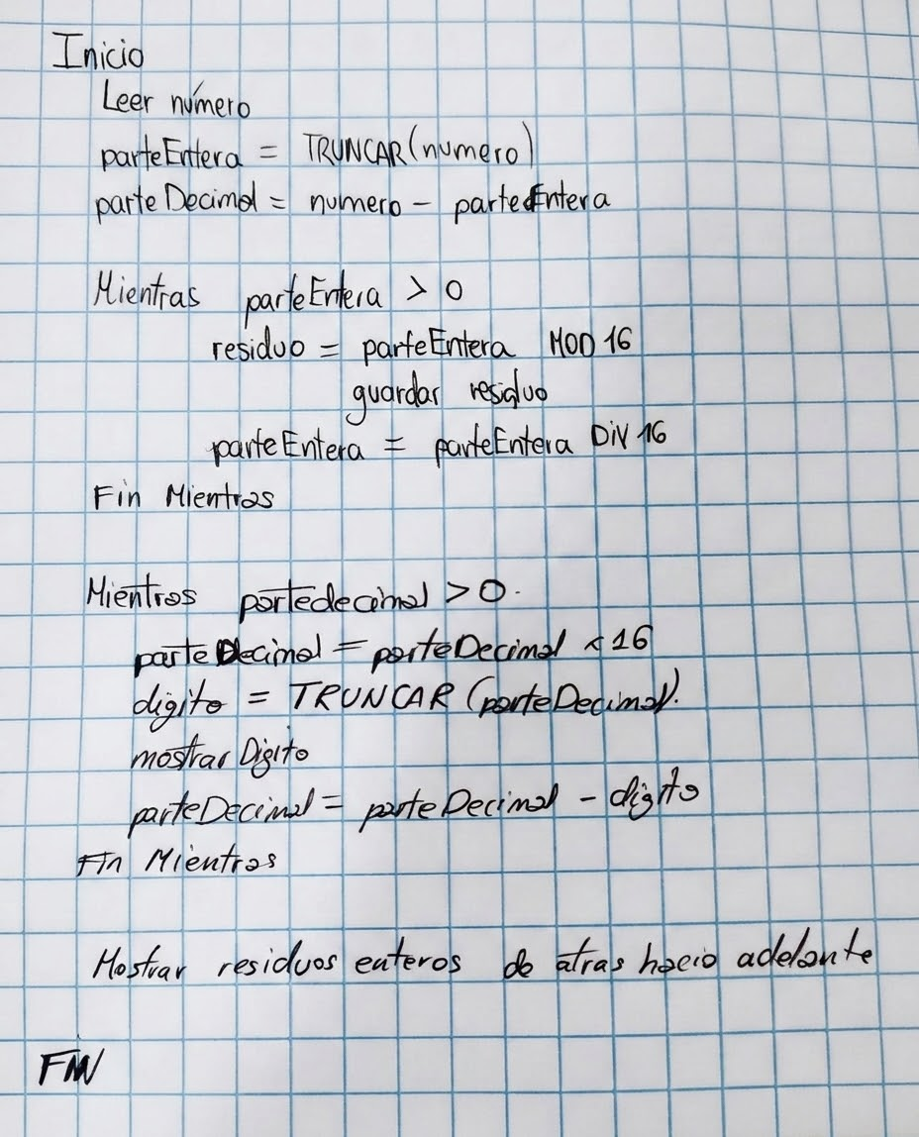
Resultado obtenido |  | 13475.73333333
Evidencia / prueba en C++ |  | 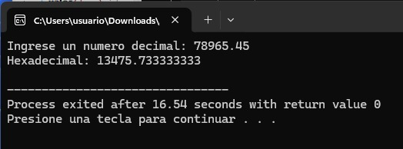

5. Desarrollo de ejercicios 4-6
4. Hexadecimal → Decimal
Convertir E5CD.5A₁₆ al sistema decimal.
Análisis / procedimiento manual | 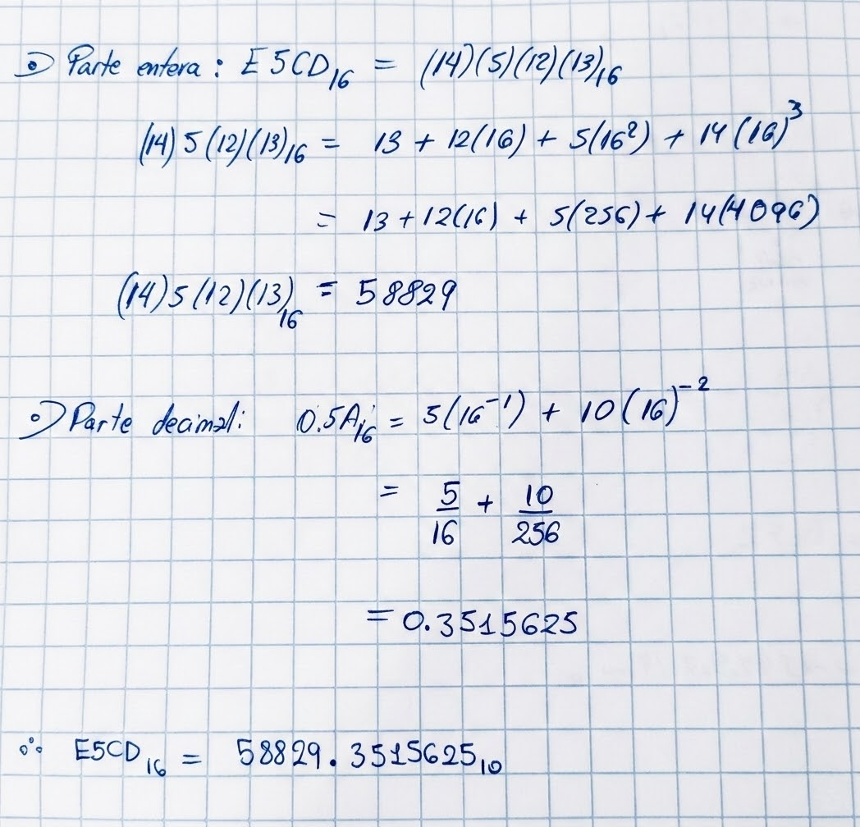
Algoritmo (pseudocódigo o N-S) | 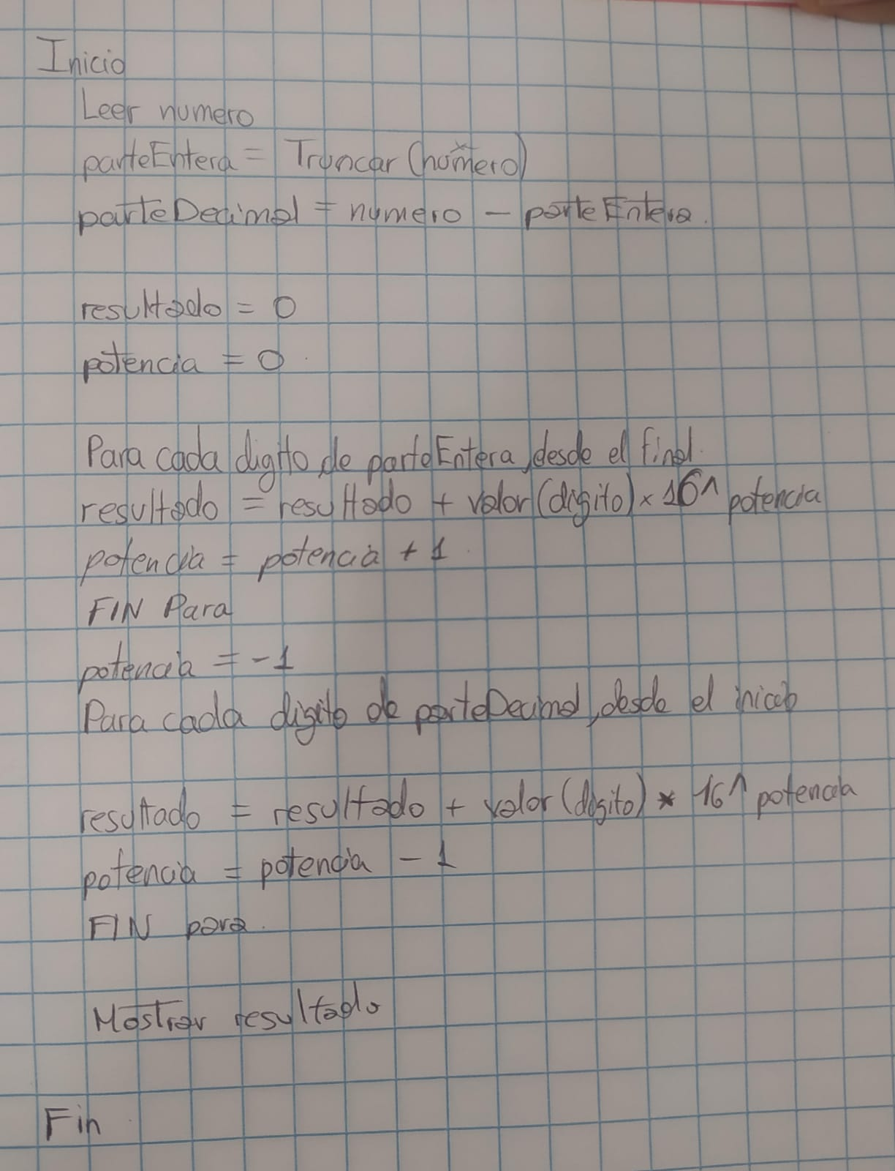
Resultado obtenido | 58829.3515625
Evidencia / prueba en C++ | 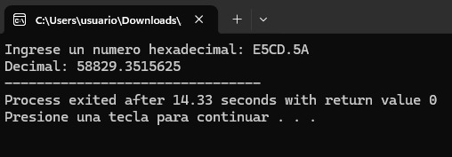

5. Suma en octal → resultado hexadecimal
Sumar 7564.35₈ + 4376.65₈ y obtener el resultado en sistema hexadecimal.
Análisis / procedimiento manual | 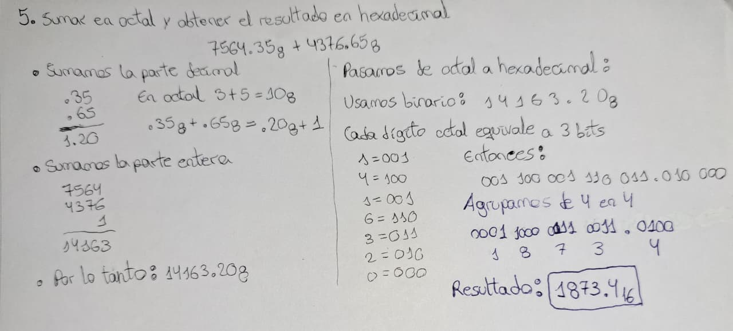
Algoritmo (pseudocódigo o N-S) | ALGORITMO SumaOctalAHexadecimal  FUNCION OctalADecimalEntero(numero)  decimal ← 0  PARA cada digito EN numero HACER  decimal ← decimal * 8 + valor(digito)  FIN PARA  RETORNAR decimal  FIN FUNCION  FUNCION OctalADecimalFraccion(numero)  decimal ← 0  peso ← 1 / 8  PARA cada digito EN numero HACER  decimal ← decimal + valor(digito) * peso  peso ← peso / 8  FIN PARA  RETORNAR decimal  FIN FUNCION  FUNCION DecimalAHexadecimalEntero(numero)  SI numero = 0 ENTONCES  RETORNAR "0"  FIN SI  hexadecimal ← ""  MIENTRAS numero > 0 HACER  residuo ← numero MOD 16  SI residuo < 10 ENTONCES  digito ← residuo  SINO  digito ← letra correspondiente  FIN SI  hexadecimal ← digito + hexadecimal  numero ← numero DIV 16  FIN MIENTRAS  RETORNAR hexadecimal  FIN FUNCION  FUNCION DecimalAHexadecimalFraccion(numero)  hexadecimal ← ""  REPETIR 2 VECES  numero ← numero * 16  parteEntera ← PARTE_ENTERA(numero)  hexadecimal ← hexadecimal + digito hexadecimal correspondiente  numero ← numero - parteEntera  FIN REPETIR  RETORNAR hexadecimal  FIN FUNCION  // Datos de entrada  entero1 ← "7564"  fraccion1 ← "35"  entero2 ← "4376"  fraccion2 ← "65"  // Parte entera  decimalEntero1 ← OctalADecimalEntero(entero1)  decimalEntero2 ← OctalADecimalEntero(entero2)  sumaEntera ← decimalEntero1 + decimalEntero2  // Parte fraccionaria  decimalFraccion1 ← OctalADecimalFraccion(fraccion1)  decimalFraccion2 ← OctalADecimalFraccion(fraccion2)  sumaFraccion ← decimalFraccion1 + decimalFraccion2  // Control del acarreo  SI sumaFraccion >= 1 ENTONCES  sumaEntera ← sumaEntera + 1  sumaFraccion ← sumaFraccion - 1  FIN SI  // Conversión final  resultadoEntero ← DecimalAHexadecimalEntero(sumaEntera)  resultadoFraccion ← DecimalAHexadecimalFraccion(sumaFraccion)  ESCRIBIR "Resultado en hexadecimal: ",  resultadoEntero, ".", resultadoFraccion  FIN ALGORITMO
Resultado obtenido | 1873.48
Evidencia / prueba en C++ | 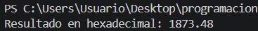

6. Suma hexadecimal → equivalente octal
Sumar E56D.BD₁₆ + BFAC.9₁₆ y obtener el equivalente octal de la suma.
Análisis / procedimiento manual | 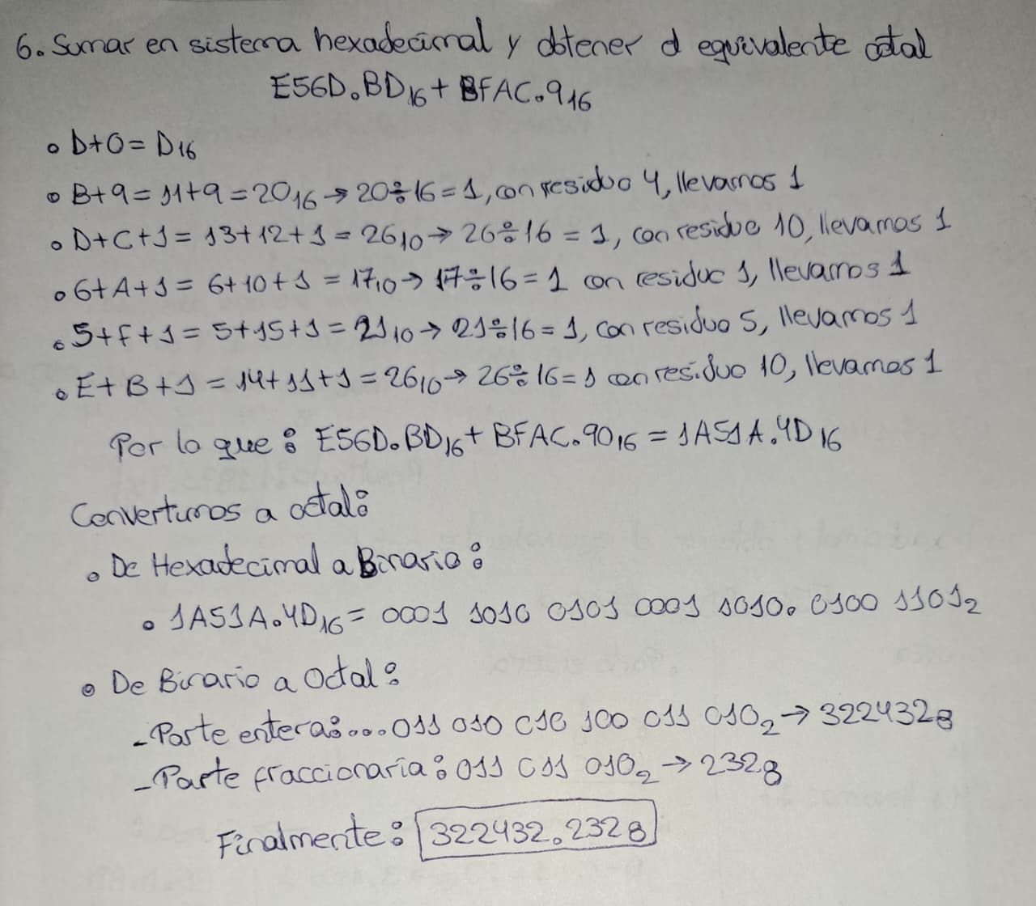
Algoritmo (pseudocódigo o N-S) | ALGORITMO SumaHexadecimalAOctal  FUNCION HexadecimalADecimalEntero(numero)  decimal ← 0  PARA cada digito EN numero HACER  SI digito es de 0 a 9 ENTONCES  valor ← valor numerico del digito  SINO SI digito es A a F ENTONCES  valor ← posicion del digito hexadecimal  FIN SI  decimal ← decimal * 16 + valor  FIN PARA  RETORNAR decimal  FIN FUNCION  FUNCION HexadecimalADecimalFraccion(numero)  decimal ← 0  peso ← 1 / 16  PARA cada digito EN numero HACER  SI digito es de 0 a 9 ENTONCES  valor ← valor numerico del digito  SINO SI digito es A a F ENTONCES  valor ← posicion del digito hexadecimal  FIN SI  decimal ← decimal + valor * peso  peso ← peso / 16  FIN PARA  RETORNAR decimal  FIN FUNCION  FUNCION DecimalAOctalEntero(numero)  SI numero = 0 ENTONCES  RETORNAR "0"  FIN SI  octal ← ""  MIENTRAS numero > 0 HACER  residuo ← numero MOD 8  octal ← residuo + octal  numero ← numero DIV 8  FIN MIENTRAS  RETORNAR octal  FIN FUNCION  FUNCION DecimalAOctalFraccion(numero)  octal ← ""  REPETIR 3 VECES  numero ← numero * 8  parteEntera ← PARTE_ENTERA(numero)  octal ← octal + parteEntera  numero ← numero - parteEntera  FIN REPETIR  RETORNAR octal  FIN FUNCION  // Datos de entrada  entero1 ← "E56D"  fraccion1 ← "BD"  entero2 ← "BFAC"  fraccion2 ← "9"  // Parte entera  decimalEntero1 ← HexadecimalADecimalEntero(entero1)  decimalEntero2 ← HexadecimalADecimalEntero(entero2)  sumaEntera ← decimalEntero1 + decimalEntero2  // Parte fraccionaria  decimalFraccion1 ← HexadecimalADecimalFraccion(fraccion1)  decimalFraccion2 ← HexadecimalADecimalFraccion(fraccion2)  sumaFraccion ← decimalFraccion1 + decimalFraccion2  // Control del acarreo  SI sumaFraccion >= 1 ENTONCES  sumaEntera ← sumaEntera + 1  sumaFraccion ← sumaFraccion - 1  FIN SI  // Conversión final  resultadoEntero ← DecimalAOctalEntero(sumaEntera)  resultadoFraccion ← DecimalAOctalFraccion(sumaFraccion)  ESCRIBIR "Resultado en octal: ",  resultadoEntero, ".", resultadoFraccion  FIN ALGORITMO
Resultado obtenido | 322432.232
Evidencia / prueba en C++ | 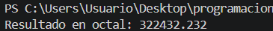

6. Resultados y comprobación
Ej. | Conversión / operación | Resultado manual | Resultado C++ | Coincide
1 | Decimal → Binario | 11000000111001101.001 | 11000000111001101.001 | [x ] Sí [ ] No
2 | Binario → Decimal | 491.1875 | 491.1875 | [x ] Sí [ ] No
3 | Decimal → Hexadecimal | 13475.73333333 | 13475.73333333 | [x ] Sí [ ] No
4 | Hexadecimal → Decimal | 58829.3515625 | 58829.3515625 | [x ] Sí [ ] No
5 | Suma octal → Hexadecimal | 1873.4 | 1873.48 | [x ] Sí [ ] No
6 | Suma hexadecimal → Octal | 322432.232 | 322432.232 | [x ] Sí [ ] No

7. Análisis breve
1. ¿Qué diferencia existe entre convertir la parte entera y la parte fraccionaria?
Para la parte entera, se aplican divisiones sucesivas entre la base de destino y se agrupan los residuos obtenidos en orden inverso de la última división a la primera. Para la parte fraccionaria, se aplican multiplicaciones sucesivas por la base de destino y se extraen las partes enteras resultantes en el orden directo de la primera multiplicación a la última.

2. ¿Qué ventaja aporta comprobar el cálculo manual mediante C++?
programar en C++ permite validar de manera automatizada el diseño lógico del algoritmo ,ademas de resolver muchos calculos en menor tiempo a comparación de que lo hicieramos a mano.

3. Si el resultado manual y el programa no coinciden, ¿qué revisaría primero?
Revisaria la estructura de mi pseudocódigo para volver a restructurar , ya que esta parte es la logica principal de las intrucciones para resolver cada problema.

8. Conclusiones

1.Todos los sistemas de numeración comparten principios posicionales fundamentales que permiten sistematizar sus conversiones a través de algoritmos iterativos estandarizados.

2.La validación cruzada entre la resolución analítica y la ejecución computacional es indispensable; asegura que la lógica matemática se haya traducido fielmente en código sin fallos de sintaxis o lógica estructurada.

3.El procesamiento de las partes fraccionarias presenta una complejidad mayor que las partes enteras, lo que exige un manejo cuidadoso de los tipos de datos en la programación para evitar discrepancias generadas por los límites de representación decimal de la máquina.

